序號 | 英文欄位 | 中文欄位 | 長度 | 起始位置 | 迄末位置 | 監測  頻率 |  | 備註 | 檢核邏輯
 |  |  |  |  |  | 季 | 年 | 備註 | 檢核邏輯
1 | YEARS | 年度 | 3 | 1 | 3 | M | M | 民國年:YYY (如:106) | - 至次年2月20日前，應上傳該年度數值。  - 檢核登錄年度別。
2 | DATA_TYPE | 監測值種類 | 2 | 4 | 5 | M | M | Q1:第一季  Q2:第二季  Q3:第三季  Q4:第四季  YY:全年  註：年指標得依實際執行之季別上傳相關資料；如以Q1～Q4種類填報者，應按各季上傳時間規定辦理。 | 檢核監測值種類應符合各季上傳之規定
3 | BRANCH_CODE | 業務組別 | 1 | 6 | 6 | M | M | 1:臺北業務組  2.北區業務組  3.中區業務組  4.南區業務組  5.高屏業務組  6.東區業務組
4 | HOSP_ID | 透析院所代碼 | 10 | 7 | 16 | M | M
5 | ID | 身分證號 | 10 | 17 | 26 | M | M
6 | BIRTHDAY | 出生日期 | 8 | 27 | 34 | M | M | YYYYMMDD | 「開始透析日期」≧出生日期
7 | DIA_TYPE | 透析方式 | 1 | 35 | 35 | M | M | 1:血液透析  2:腹膜透析
8 | EXAM_DATE | 檢驗日期 | 8 | 36 | 43 | M | M | YYYYMMDD  註  1.個案於院所實際檢驗日期。  2.未填報檢驗日期者，只上傳個案基本資料，亦不得填報其它檢驗值。 | 「檢驗日期」須介於「監測值種類」之日期區間。
9 | PRSN_ID | 醫事人員身分證號 | 10 | 44 | 53 | M | M
10 | FUNC_DATE | 就醫日期 | 8 | 54 | 61 | M | M | 該監測值種類第一次透析治療實際就醫日期(IC卡登錄就醫次數日期) | - 就醫日期之年月須介於「年度」及「監測值種類」之區間。  - 就醫日期≧「開始透析日期」
11 | FIRST_DIA_DATE | 開始透析日期 | 8 | 62 | 69 | M | M | 個案於該院開始透析日期
12 | ALBUMIN_BCP | Albumin(gm/dl)(BCP)  血清白蛋白 | 5 | 70 | 74 | ◎ |  | (單位：gm/dL)  - 本項於年度各季需填報，並依檢驗方式選擇填報『序號12之欄位』或『序號13之欄位』。  - 上傳格式：  - 具檢驗值者：採整數2位，小數2位及1位小數點(如：10.25)。  - 未具檢驗值者：請填0。
13 | ALBUMIN_BCG | Albumin(gm/dl)(BCG)  血清白蛋白 | 5 | 75 | 79 | ◎ |  | (單位：gm/dl)  - 本項於年度各季需填報。  - 上傳檢驗值格式：  - 具檢驗值者：採整數2位，小數2位及1位小數點(如：10.25)。  - 未具檢驗值者：請填0。
14 | BLOOD_HB | Hb(g/dl)  血紅素 | 5 | 80 | 84 | M |  | (單位：g/dL)  - 本項於年度各季需填報。  - 上傳檢驗值格式：  - 具檢驗值者：採整數2位，小數2位及1位小數點(如：10.25)。  - 未具檢驗值者：請填0。
15 | URR | URR(%)尿素氮移除率 | 2 | 85 | 86 | ◎ |  | (單位：%)  - 本項限填報『本表序號7之透析方式為1(血液透析)』者，需填報上傳。  - 本項於年度各季需填報。  - 上傳檢驗值格式：  - 具檢驗值者：採整數2位 (如：10)。  - 未具檢驗值者：請填0。 | DIA_TYPE=「1(血液透析)」
16 | EXAM_01 | Weekly Kt/V | 5 | 87 | 91 | ◎ | M  半年 | - 本項限填報『本表序號7之透析方式為2(腹膜透析)』者，需填報上傳。  - 本項於年度內，需每半年填報1次；故本項區分為上半年(Q1、Q2)、下半年(Q3、Q4)應分別上傳。  - 上傳檢驗值格式：  - 具檢驗值者：採整數2位，小數2位及1位小數點(如：10.25)。  - 未具檢驗值者：請填0。 | DIA_TYPE=「2(腹膜透析)」
17 | HBsAg | B肝表面抗原 | 1 | 92 | 92 |  | M | - 本項每年需填報1次。  - 上傳檢驗結果值格式：  - 1：陽性；  2：陰性。  - 未做檢驗請填X。
18 | Anti-HCV | C肝抗體 | 1 | 93 | 93 |  | M | - 本項每年需填報1次。  - 上傳檢驗結果值格式：  - 1：陽性；  2：陰性。  - 未做檢驗請填X。
19 | EXAM_02 | 移植登錄 | 1 | 94 | 94 |  | M | - 本項每年需填報1次。  - 上傳移植登錄之格式：  - 1：已登錄腎臟移植，具相關資料備查。  0:未登錄腎臟移植。  - 未做者請填X。
20 | EXAM_03 | 建立對新病人透析治療模式選擇之充分告知機制 | 1 | 95 | 95 |  | M | - 新病人需填報1次。  - 上傳格式：  - 1：當年度已充分告知並有書面資料可查核。  0: 無書面資料可查核。  - 未做者請填X。
21 | CaP | 鈣磷乘積 | 5 | 96 | 100 |  | M  半年 | (單位：mg2/dL2)  - 本項於年度內，需每半年填報1次；故本項區分為上半年(Q1、Q2)、下半年(Q3、Q4)，依檢驗執行日期於各該季應分別上傳。  - 上傳檢驗值格式：  - 具檢驗值者：採整數2位，小數2位及1位小數點(如：60.25)。  - 未具檢驗值者：請填0。 | 106年1月1日實施

ESRD透析服務品質提升奬勵計畫上傳資料注意事項
- 資料段屬性說明：M為必填；◎為條件式必填。
- 上傳路徑：
自健保資訊服務網系統（VPN）>ESRD透析服務品質提升奬勵計畫。
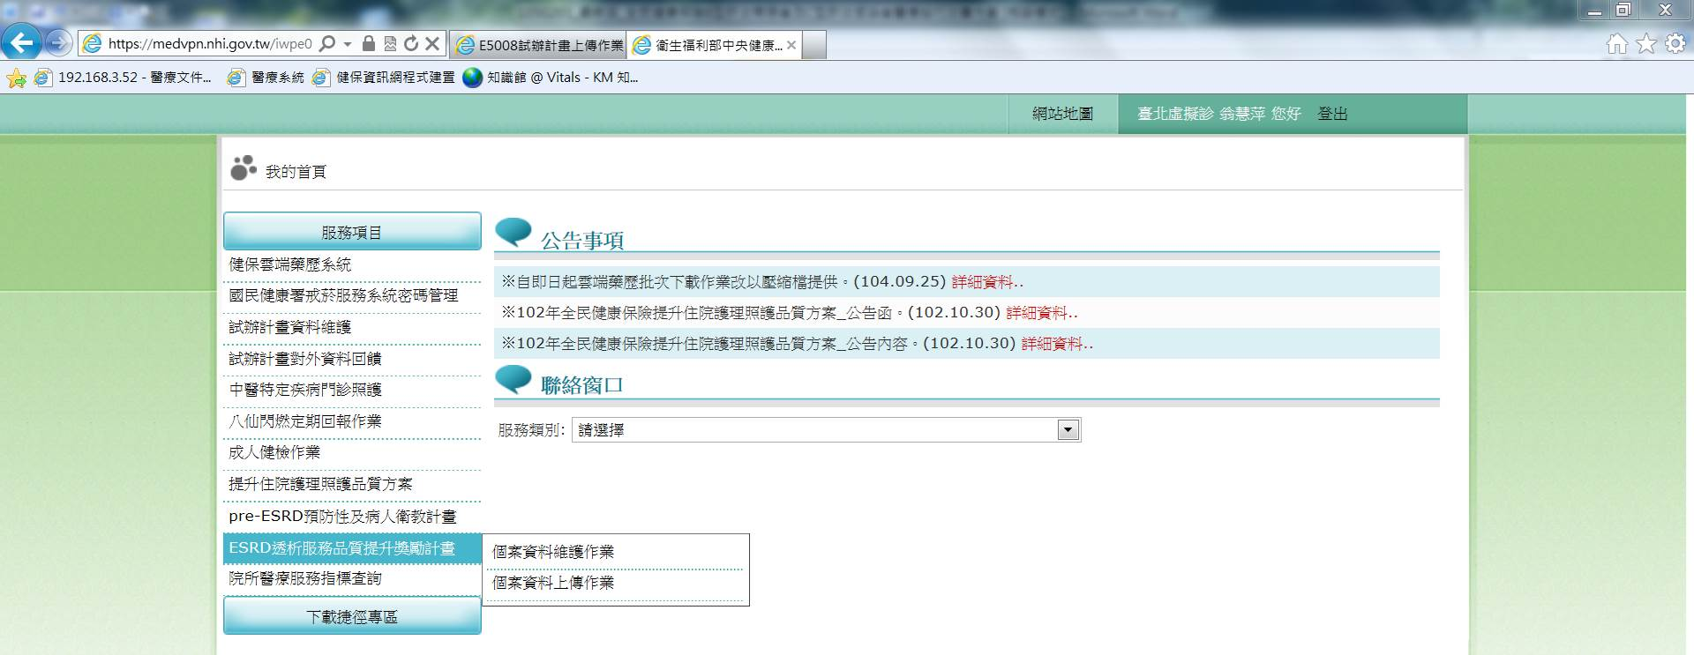

- 上傳時間：
- 第1季(Q1)：上傳截止日為該年度5月20日。
- 第2季(Q2)：上傳截止日為該年度8月20日。
- 第3季(Q3)：上傳截止日為該年度11月20日。
- 第4季(Q4)：上傳截止日為次年度02月20日。
- 半年期：應分為上半年(Q1、Q2)，下半年(Q3、Q4)分別上傳，上傳截止日同Q1-Q4；亦即如於Q2上傳，則其上傳截止日為該年度8月20日。
- 年指標(YY)：得依實際執行之季別上傳相關資料。
- 如以「Q1～Q4」種類填報者，應按各季上傳時間規定辦理。
- 如以「YY」種類填報，上傳截止日為次年度02月20日。。
- 上傳資料注意事項：
- 院所每季及每年上傳21個欄位檢驗資料；本上傳系統只提供定長為100 bytes上傳格式，其中不能有空值。
- 上傳檔案之命名規則如下：
業務組別(1)+醫事機構代號(10)+ 上傳檔案年月(YYYMM)+流水號(2)+ESRD.txt
舉例：北區業務組(2)之醫事機構代號為1234567890，106年4月第1次上傳本資料檔案，則檔案應命名為『212345678901060401ESRD.txt』。
- 上傳格式檢核
- 唯一值條件(取Key值)：
以年度、監測值種類、透析院所代碼、身分證號、出生日期、透析方式、檢驗日期等七項欄位。
- 資料重複上傳
- 上傳資料個案如前已曾上傳入檔，不允許重複上傳；檔案畫面將提示錯誤訊息「該監測值資料已存在，不得重複上傳!」
- 若院所須更正已上傳資料(如：檢驗值)，可於畫面『查詢』後『更正』，將原該筆資料『刪除』後再重新上傳。
- 上傳截止日期：
各項監測值上傳截止日應依第3點上傳時間之規定，若逾期上傳時間，請錯誤訊息:「已超過該季監測值上傳截止日!」
- 檢驗值檢驗值與檢驗日期須併同檢核：
- 若『檢驗日期』為空白，但欄位9以後卻有檢驗值(含數字0及文字X)，提示錯誤訊息:『未填報檢驗日期時，只上傳個案基本資料，不得填報其它檢驗值! 』
- 若該次僅上傳某一檢驗值，但未有其他檢驗值時，則未具檢驗值之項目，仍依應下列方式填列(不得有空值)：
- 數字格式欄位(12~16)填報0(不可為空白)。
- 文字格式欄位(17~20)填報X(不可為空白)。
- 「檢驗日期」及「就醫日期」核核說明:
「檢驗日期」及「就醫日期」需介於該筆資料所屬「監測值種類」之區間，如:
監測值種類為Q1，則就醫日期、檢驗日期需介於1/1~3/31
監測值種類為Q2，則就醫日期、檢驗日期需介於4/1~6/30
監測值種類為Q3，則就醫日期、檢驗日期需介於7/1~9/30
監測值種類為Q4，則就醫日期、檢驗日期需介於10/1~12/31

